Российский фонд милосердия и здоровья

Мордовское республиканское отделение Общероссийского благотворительного общественного фонда «Российский фонд милосердия и здоровья» проводило обучение людей с ограниченными возможностями и людей старшего поколения по программе: основы компьютерной грамотности» в рамках проекта «поддержка пожилых людей и инвалидов республики Мордовия». В период с 23 ноября 2015 года по 03 декабря 2015 года было обучено 20 человек. На вручении сертификатов по выше указанной программе присутствовали: Никонова Л.В. – председатель Российского фонда милосердия и здоровья, которая является спонсором данного обучения; Жеребцова Л.С. – заместитель главы – руководитель аппарата администрации Темниковского муниципального района РМ; Виденина Н.В. – начальник Управления ПФР; Таракина Л.И. - начальник ГКУ социальной защиты населения; Шулюкин С.П. – руководитель обособленного подразделения ЧОУ Саранский Дом науки и техники РСНИИОО. В рамках проведенного мероприятия сложилась теплая атмосфера, велась непринужденная беседа и задавалось много вопросов об изменениях в пенсионной системе, в обеспечении лекарственными средствами и многое другое.
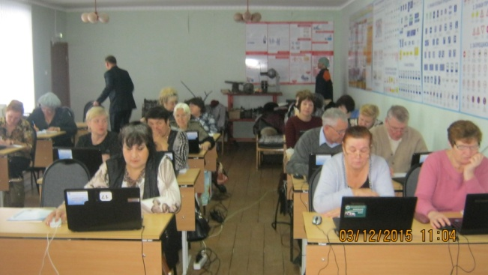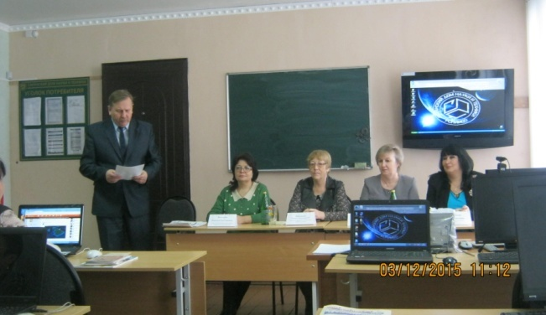 | 

